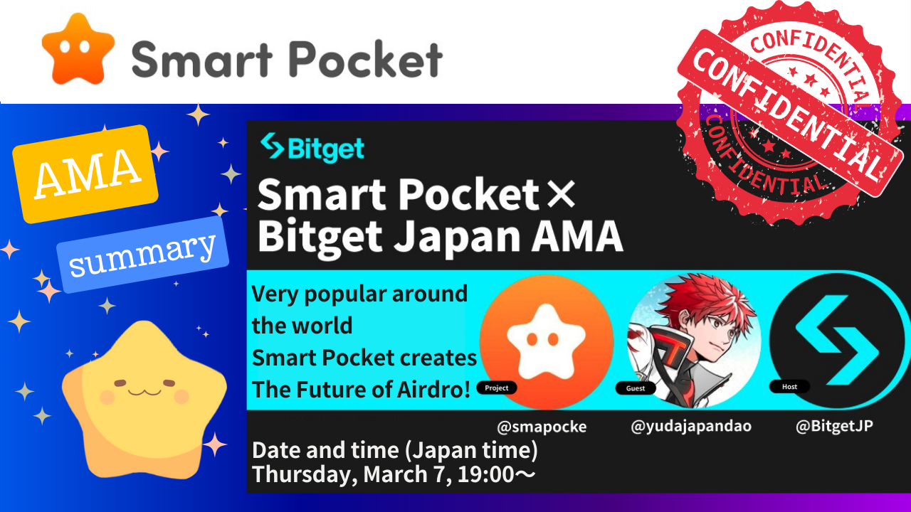
In diesem Smartapoke -Magazin werden wir den Inhalt der AMA von "Smart Pocket✖️ Bitget Japan" am Donnerstag, dem 7. März 2024, vorstellen!
Eine großartige Vision, die sich in einem Dialog mit Yuda enthüllte, der "Smart Pocket" und "Japan Dao" leitete, und Mako, der für PR und Marketing in "Bitget Japan" verantwortlich ist!
Viele innovative und attraktive Ideen in "Smart Pocket".Es gibt viele fast zukünftige Konzepte, die sich auf Kunst, Kultur, Bildung und Wirtschaft aus einer facettenreichen und globalen Perspektive erstrecken!!
Zu Beginn können Sie einen Link zur Archivverteilung Japans anhängen und das AMA -Charakter nach der Kategorie aus dem Inhaltsverzeichnis anzeigen.
Darüber hinaus kann diese AMA -Zusammenfassung in "ⅳ. Zusammenfassung" angesehen werden.Wenn Sie den Inhalt einfach erfassen möchten, verwenden Sie dies bitte.
Darüber hinaus werden die Punkte, die Sie berücksichtigen möchten, aus der einzigartigen Perspektive des Lösungsteams berücksichtigt und in "⭕️ Hot Points" zusammengefasst.Dies kann auch aus dem Inhaltsverzeichnis betrachtet werden. Bitte verwenden Sie es!!
X Konto
Yuda
@yudajapandao @yudaceo @japannftmuseum @smapockemako
Mako
@Mako_bitget@bitgetJP
Offizielle Website / App
Japan DAO Offizielle Website https://japandao.jp/
Smart Pocket Offizielle Website
SmartPocket -App https://smapocket.com/
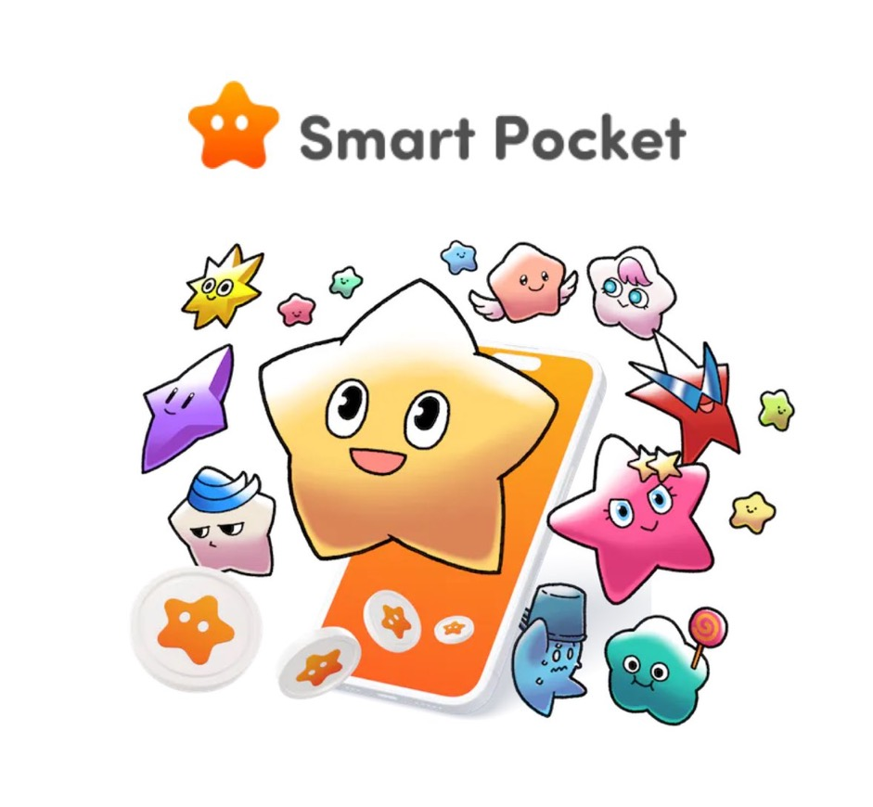
Bitget Offizieller Link https: //linktr.e/bitgetjapan? Utm_profile_profile_share & & & losed = 135c5604-392e-B6d1-6d14c859801a
Ⅰ.youtube Archiv (Bitget JP)
https://youtu.be/npyjgMub7-y
Ii. Transkription
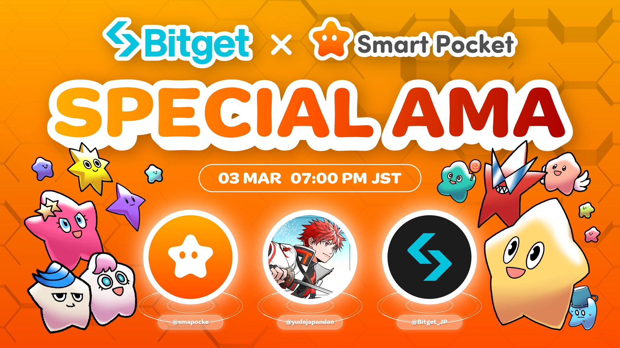
1.Öffnung
Mako
Es ist 19:00 Uhr, also möchte ich die heutige AMA beginnen.Der heutige Gast ist also Yuda von Smartpocket.Danke.
Yuda
Danke.Schön, dich kennenzulernen.Es ist yuu.
○ Bitget ・ Mako Einführung
Mako
Schön, dich kennenzulernen.Danke für heute.Dann denke ich, dass einige der Smartpocket -Fans usw. immer noch teilnehmen, ohne Bitget zu kennen, also werde ich Bitget zuerst leicht erklären.
Bitget ist hauptsächlich für virtuelle Währung, Krypto -Vermögenswerte und Futures -Handel mit Krypto -Vermögenswerten im Jahr 2018 gedacht, aber es ist ein Hauptaustausch von Futures.Jetzt ist Bitget Japan auf den Moderator dieser AMA das offizielle Konto des Bitgets, aber wir veranstalten derzeit ein Handelsturnier namens Gold Cup, nicht KCGI, und der Gesamtpreis beträgt bis zu 100.000 Dollar. Es beträgt ungefähr 15 Millionen.Dies endet am 18. März, aber Sie können an jeder Zeit teilnehmen. Schauen Sie sich also das offizielle Konto des Bitget Japan an und schauen Sie es sich an.Und wenn Sie sich noch nicht bei Bitget registriert haben, wird die Kampagne für neue Personen, Sakura -Kampagne, starten und einfach neue Registrierung, Einzahlung oder Handel, etwa 3000 Yen, registrieren. Sie erhalten einen Bonus, der verwendet werden kann Die Zeit einer beträchtlichen Bonus -Transaktion. Wenn Sie sich also bei Bitget registrieren, nutzen Sie diese Kampagne.
Noch einmal, ich bin heute für AMA verantwortlich, ich werde PR und Mako für Marketing verantwortlich.Danke.Kannst du dann zuerst Yudas Selbststörung fragen?
○ Einführung von Japandao
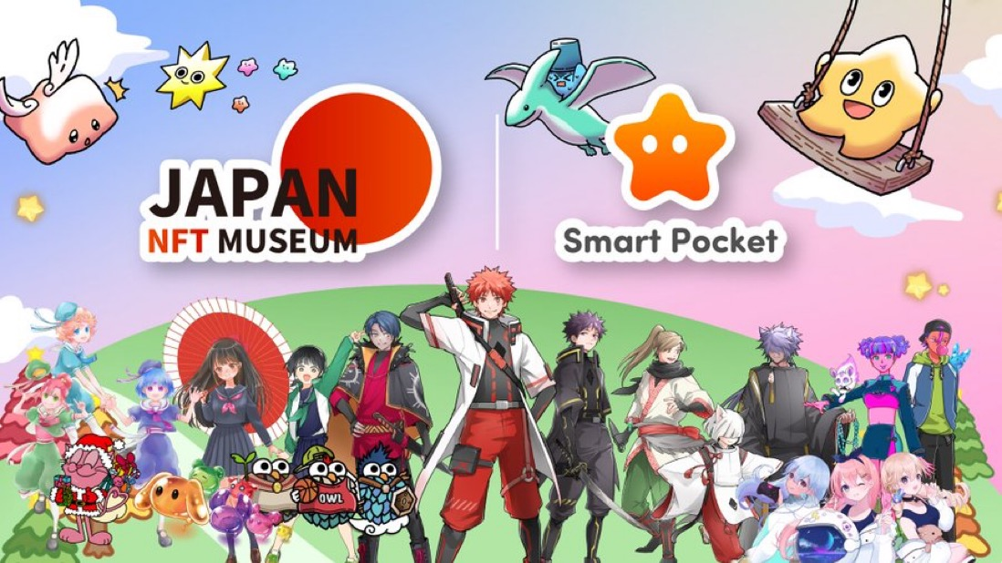
Yuda
Ja Dankeschön.Heute werde ich Smartpocket erklären.Ich werde mit der Selbststörung beginnen.Mein Name ist Japan NFT Museum, Japandao und Smartpocket -Gründer.Das NFT Museum of Art betreibt ein Kunstmuseum, das japanische Schöpfer auf Metaverse zeigt.
Bisher haben wir bis zu 1.000 Schöpferwerke in Museen on Metabers veröffentlicht und Museen betrieben, die japanische Schöpfer aus der ganzen Welt sehen.Und Japandao hat jede Woche Manga serialisiert, hauptsächlich für offizielle Charaktere, die NFT verwenden.Darüber hinaus wurden diese Animationen kürzlich veröffentlicht und der Titellied ist auch eine Musikverteilung.Darüber hinaus wird der Name des Charakters auch von Mitgliedern des DAO rekrutiert und übernommen, und der teilnehmende Charakter -IP wird von NFT entwickelt.
Derzeit wird eine große Vision von Shibuya, Roppongi, Ikebukuro und Shinjuku in Tokio pro Tag einmal am Tag ausgestrahlt.In der BGM des CM macht die Japandao -Community namens Nomakun das Titellied und das Titellied wird als BGM ausgestrahlt. Ich hoffe, Sie können es überprüfen, wenn Sie nach Tokio. Masu kommen.Es wird auf 109 in Shibuya ausgestrahlt.
Darüber hinaus gibt es einen Charakter von Japandao, einer Figur namens Kagura, aber in der Vergangenheit hat Bitget auch mit Bitget und Werbegeschenkereignis zusammengearbeitet.Danach ist meine Rolle bei SmartPocket, dass ich als Gründer neben dem Erwerb von Projektmanagement und Partnerschaft auch am Bau einer Community- und App -Entwicklung beteiligt bin und für den Aufbau eines Gesamtprojekts verantwortlich bin. wird eine Form sein.
Nochmals vielen Dank.
2.AMA Hauptteil
○ Überblick über Smart Pocke
Wenn Sie interessiert sind, wird dieser Artikel empfohlen https://note.com/smapockesolution/n/n94f2d52b9709
Mako
Ja Dankeschön.Danke.Soweit ich gehört habe, hatte ich den Eindruck, dass ich neben SmartPocket in viel Mulch aktiv war, aber heute kann ich die Grundlagen von Smartpocket vorstellen. Mosquito.
Yuda
Ja Dankeschön.SmartPocket ist eine App, mit der Sie die weltweit gemeinsamen Punkte als SP -Punkte erwerben können.Als Bild ist zum Beispiel Bitcoin eine gemeinsame Währung in der Welt, und es ist jetzt möglich, Geld über Grenzen hinaus auszutauschen, aber was wir jetzt machen, ist die Welt in Form eines gemeinsamen Punktes in der Welt. Wenn die Münze ist das Thema der Weltuniversellwährung, es ist eine Punktversion.SmartPocket ist ein Bild eines gemeinsamen Punktes der Welt.
In Japan zum Beispiel denke ich, dass verschiedene Punkte wie Ponta und T -Punkte in Japan zu einem gemeinsamen Dienst geworden sind, aber was wir machen, ist wie diese globale Version, die repräsentativ für die Erde gemeinsamer Punkt.Derzeit haben wir bereits Punkte auf mehr als 150 Länder auf der ganzen Welt erhalten.
Der Punkt ist zum Beispiel das Lesen der Manga, die wir serialisieren, Anime beobachten, sich ausbreiten und mögen und mögen, Punkte zu gewinnen.
In Zukunft werden NFT, Token usw. aus SmartPocket geboren, und die verdienten Punkte können für diese digitalen Gegenstände verwendet werden und Token für verschiedene Projekte erwerben.Als Bild haben Smartphones die Welt gegründet, aber das nächste Mal, wenn die intelligenten Taschen so geworden sind, Tools, Punkte und NFTs auf der ganzen Welt, heißt der Name "Smartpocket" "SmartPocket". Ich mache es.
Der Grund für den Start war die Ursache für die virtuelle Währung, die beispielsweise Bitcoin und NFT nicht völlig weit verbreitet ist, aber die Hürde des Eingangs ist hoch, die vom ersten Kauf beginnen muss. Es ist zum Beispiel eine tägliche Sache für jeden, damit Sie jeden Tag in einem Supermarkt einkaufen und Punkte sammeln können, und zunächst aus dem Punkt der Poi -Aktivitäten Web3. Es ist ein Bild, an dem Sie teilnehmen können und verwenden Sie Punkte, um Token und NFT zu erwerben.Die Hürde für die Teilnahme an Blockchain und Web3 wird durch die Einführung eines Punktesystems reduziert, und Blockchain wird weltweit verteilt.Danke.
Mako
Ja Dankeschön.In diesem Fall unterstützen Benutzer im Grunde genommen Projekte, wie z. B. die Verbreitung von SNS, das Lesen von Comics im Zusammenhang mit Projekten und als Vergütung, die Erlangung digitaler Elemente im Zusammenhang mit Projekten.Hast du Tokens darin?
○ Jeder kann sicher am Web3 teilnehmen
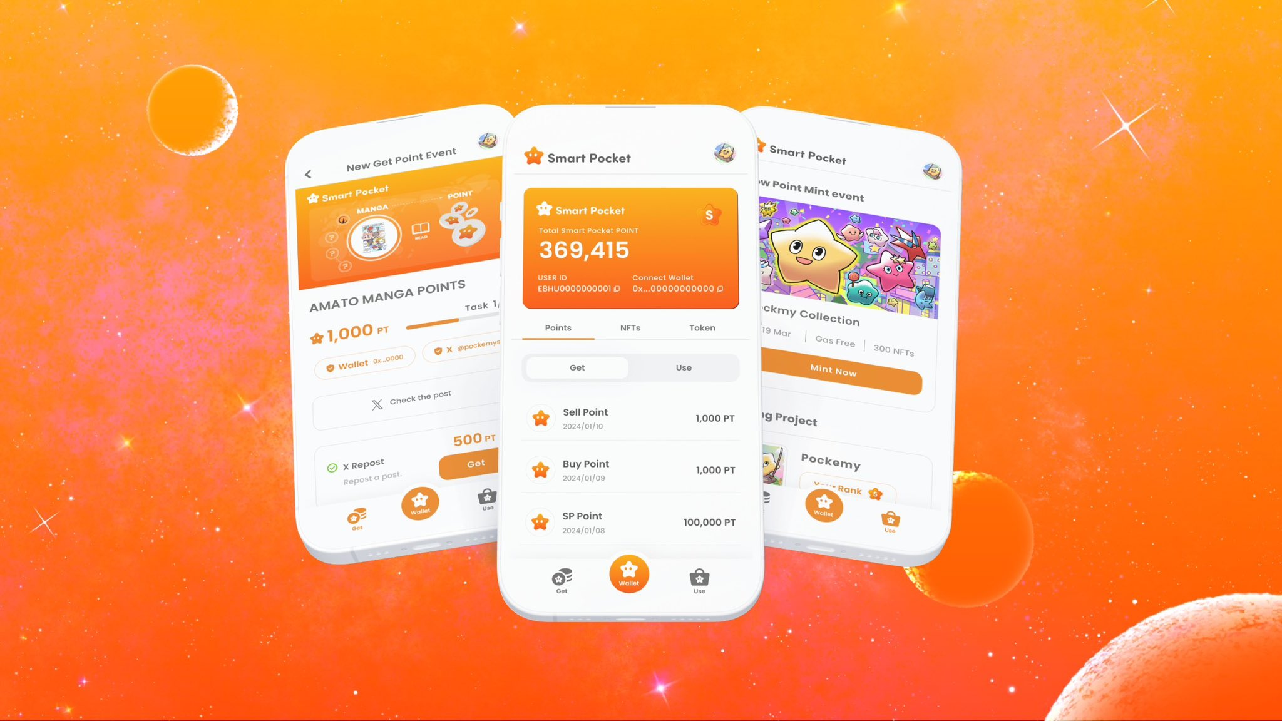
Yuda
Ich stimme zu.SmartPocket ist nicht nur ein Token selbst, sondern das nächste Token wurde bereits entschieden, sondern wird auch zu diesen Akquisitionen führen.Jetzt ist es ein Formular, das den Inhalt von Smartpocket und Japandao unterstützt, um Punkte zu sammeln, aber in Zukunft werden wir weiterhin mehr als 700 NFT -Sammlungen in der SmartPocket -App einführen und in Zusammenarbeit und Inhalten dieser Projekte zusammenarbeiten. Es.
ｍako
Ja ich sehe.Wie ich bereits erwähnt habe, ist die Hürde hoch, auch wenn eine Person Bitcoin kaufen möchte.Eröffnung eines Kontos, Einzahlung von Banken, Börsen usw.Zum ersten Mal sieht es so aus.
Yuda
Ich stimme zu.Plötzlich müssen Sie an einem schwierigen Ort anfangen, dass es zu einer Höhe der Hürde führt. Wenn es also ein Punkt ist, können Sie es leicht verdienen, sodass Sie nach dem Sammeln von Punkten ein Token erhalten können. Wenn Sie endlich endlich sind Ich möchte etwas über Brieftaschen wie Meta -Masken erfahren.Anstatt von einem Ort zu beginnen, um ein Risiko einzugehen, beispielsweise wenn ein Freund sich Sorgen um die virtuelle Währung macht, auch wenn Sie sagen, dass Sie Bitcoin kaufen sollten, ist es unverständlich. Außerdem bin ich der Meinung, dass viele Menschen abgelenkt sind Geldbedingungen.Ich denke, es ist in letzter Zeit schwierig geworden, einen zusätzlichen zu kaufen, aber von nun an diejenigen, die nicht in der Lage waren, an dieser Welt teilzunehmen, indem sie die Hürden wie diese senken, werden an dieser Welt teilnehmen. Ich denke, ich kann es tun.
Mako
Ja, das ist richtig.Wenn Sie eingeladen sind, ohne Wissen in Ihre Freunde zu investieren, können Sie Angst und Widerstand nicht leugnen.
Yuda
Ich stimme zu.Ich denke, die Hürde ist etwas hoch oder es gibt immer noch ein Gefühl des Widerstands.Wenn Sie an der Stelle, an der Sie es kostenlos tun können, ein Token usw. und den Wert und die Preiserhöhung haben, wird dies dazu führen, dass die Blockchain detaillierter wird oder die Blockchain untersucht wird.Wenn man bedenkt, was diese Branche jetzt benötigt, ist es wichtig, die Blockchain -Technologie weiter zu verbessern, und es gibt bereits viele hervorragende Projekte, die sich darauf konzentrieren, aber im Gegenteil, wir erleichtern es allen, daran teilzunehmen. Ich möchte mich darauf konzentrieren, das zu machen, Blockchain einfacher und einfacher.
Mako
Ich stimme zu.Wenn Sie es als Investition betrachten, beginnt es mit dem Herunterladen einer App oder der Registrierung auf der Website. Wenn Sie tatsächlich ein Token erhalten, werden Sie denken, dass selbst ein wenig Geld enthalten ist. Von dort aus wird es motiviert sein, zu studieren an Brieftaschen und Austausch.
Yuda
Ja, das ist richtig.
Mako
Es ist schwierig, positiv zu studieren, da es keinen Auslöser gibt.
Yuda
Das stimmt, das stimmt.Deshalb können Sie von dem Ort anfangen, an dem Sie es bekommen können.Ich möchte es zu einer typischen Plattform machen, daher wird es zunächst hauptsächlich mit offiziellen Inhalten in Smartpocket und Japandao zusammenhängen, aber in Zukunft werden wir zusätzlich zu verschiedenen Projekten in Japan mit einzelnen Schöpfer und anderen gleichzeitig zusammenarbeiten. Ich denke, dass SmartPocket Ihnen helfen wird, die Arbeit zu liefern.
Mako
Ja ich sehe.Umgekehrt gibt es aus Sicht des Projekts einen Vorteil, dass die Partnerschaft mit SmartPocket die Kampagnen, die wir ausführen, an SmartPocket -Benutzer weitergeben können.
○ Support für Benutzer mit mehreren Sprachen
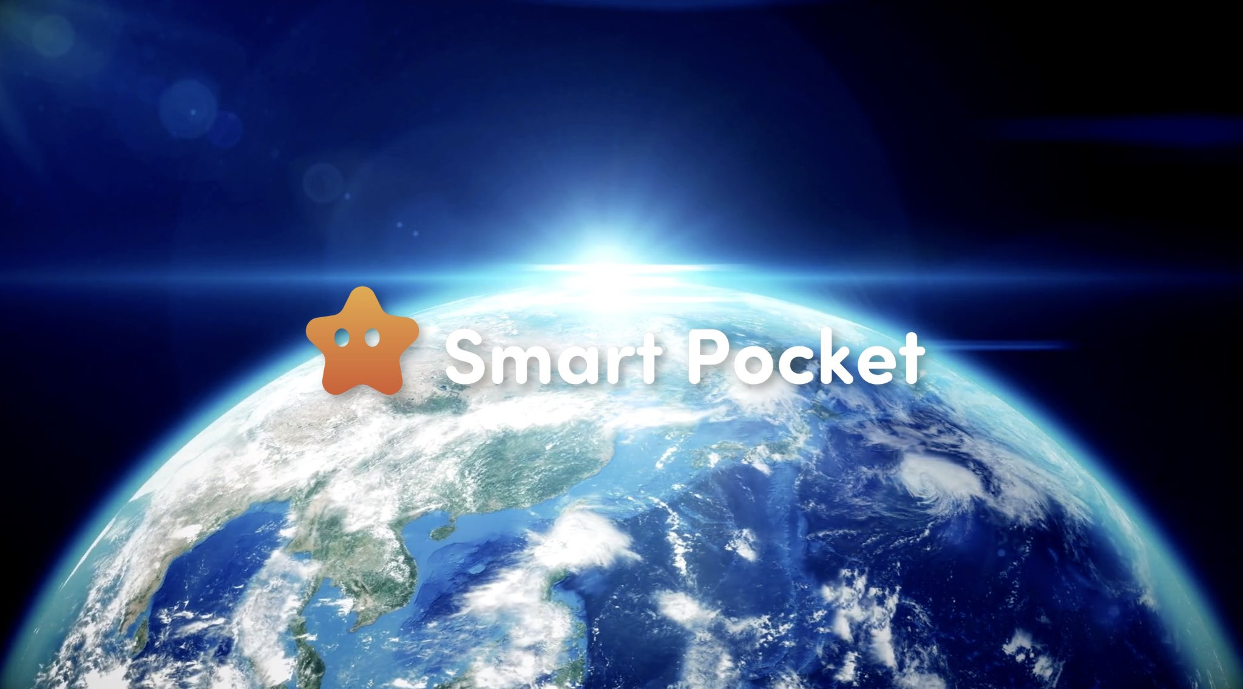
Smart Pocket wird in über 150 Ländern grenzüberschreitend verwendet.Die Welt wird im Begriff, eins mit der Kraft der Blockchain zu werden.Schaffung einer neuen Wirtschaft durch die Macht der Gemeinschaft.Danke!https://t.co/pgooxb86w7
Yuda
Ich stimme zu.Da die SmartPocket -App -Task -Funktion verwendet wird, gibt es bereits ein System, das der Repost -Person Punkte gibt. Wir hoffen, dass wir solche Orte verwenden und einen synergistischen Effekt voneinander erstellen.Darüber hinaus sind viele Projekte in Japan noch lokalisiert, sodass die Auslieferung im Ausland ziemlich hoch ist.Unter ihnen hat SmartPocket bisher aus etwa 150 Ländern teilgenommen, und Discord und andere sind mit etwa 17 Sprachen kompatibel, und viele Menschen aus vielen Ländern haben teilgenommen. Ich denke, es wird einfacher sein, in gewissem Sinne das Dash zu beginnen.
Mako
Wenn Sie sich aus Japan lokalisiert fühlen, werden Sie auf jeden Fall das übersetzen, was Sie auf Japanisch ins Englische geschrieben haben.Ich denke, es gibt eine große Situation in japanischen Projekten, die mechanischer Inhalte sind und mit dem Empfänger schwer zu kommunizieren sind.Wenn Sie SmartPocket fragen, werden Sie in 17 Sprachen unterstützt, was zu mehr Aufmerksamkeit führt.
Yuda
Selbst wenn Fragen stammen, gibt es ein System, in dem unsere DAO -Unterstützer in Übersee beispielsweise in Chinesisch und Tagalog beantwortet werden.
Mako
Ich stimme zu.Insbesondere wenn ein japanisches Projekt versucht, ins Ausland einzutreten, ist es unvermeidlich, dass es kein Problem gibt, wenn es in Englisch gesendet wird, aber tatsächlich ist es wahrscheinlich der Fall, dass Englisch auf der ganzen Welt als Muttersprache verwendet wird. Ist. es ungefähr 20 %?Die meisten Menschen können kein Englisch lesen, aber sie haben das Gefühl, dass ihre Muttersprache gut ist.Die Kluft zwischen Übersee und Lokalisierung wird geboren.
Yuda
Ich stimme zu.Immerhin denke ich, dass es eine große Lücke sein wird, also möchte ich es lösen, während ich unsere Apps nutze.Es gibt auch eine Community, sodass Sie sofort antworten können, wenn Sie eine Frage stellen, und die Menschen in verschiedenen Sprachen nehmen teil.Wenn es nur übertragen wird, wird es eine einstwayende Straße sein, sodass ich denke, dass wir uns konsequent um die Kundensupportfunktion kümmern können, z. B. auf Fragen.
Mako
Ja ich sehe.Geht es ungefähr 17 in 150 Ländern auf der ganzen Welt und die Sprache ist ungefähr 17?
Yuda
Nun, es ist fast so, und ich habe über Menschen in Übersee gesprochen, dass ich diese Sprache machen kann oder dass dieser Kanal nicht ausreicht.Wir erhöhen den Kanal jedes Mal allmählich.Zunächst hatten wir ungefähr drei Sprachen in Englisch, Japanisch und Chinesen, aber wir haben auch an Menschen in Übersee teilgenommen. Wenn wir diesen Kanal also machen, werden wir von dort aus verantwortlich sein. Von dort aus ist die Zahl bis heute erhöht.
Mako
Ja, ja, das stimmt.Es waren von Anfang an 17 Sprachen.
Yuda
Ich stimme zu.Es wurde zunächst nicht gemacht, aber allmählich nahm es zu.
Mako
Es scheint, dass Menschen wie Freiwillige der Gemeinschaft auf natürliche Weise kombiniert und erhöht werden.
Yuda
Ich stimme zu.Es fühlt sich also so an, als hätte es sich in jedem Land ausgebreitet.Ich beschloss, verantwortlich zu sein.
Mako
Wenn es 17 Sprachen in 150 Ländern ist, ist es fast das Haupt, aber etwa 70 % der Welt können abgedeckt werden.Ich fühle mich so.
Yuda
Ich stimme zu.Meistens können wir vorerst darauf reagieren.
○ Im Gegensatz zur Welt!Eine und einzige Poi Live -App
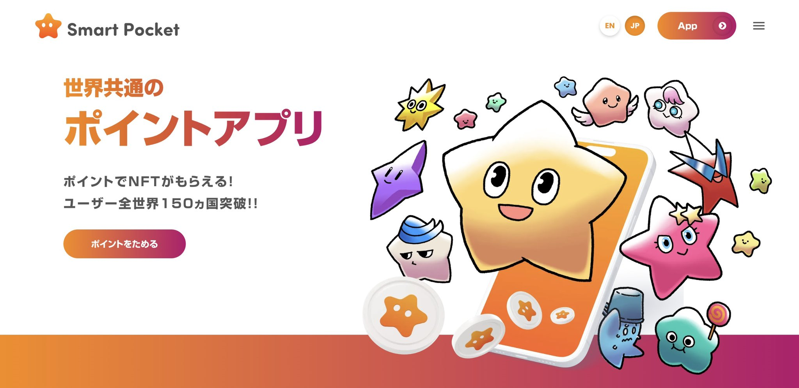
Mako
Ich verstehe.Danke.Übrigens, was ist Poi?Zum Beispiel benutze ich es oft für den täglichen Einkaufen wie Matsukiyo oder Rakuten.Ich war noch nie bei Bewusstsein gewesen, aber es gibt sicherlich keine Poi, die auf der ganzen Welt verwendet werden können.Geht es um Amazon?
Yuda
Nun, ich finde es ziemlich klein.Ich denke, Amazon hat auch einige Einschränkungen, wie z. ganz auf einmal an einem solchen Ort, der an Börsen verwendet werden kann.
Mako
Ja, dann ist der Punkt, den Sie mit SmartPocket bekommen können, ein Token?Oder ein anderes Format?
Yuda
Beide.Es fühlt sich an, als ob Sie zuerst Punkte verdienen können.Es ist immer noch eine Web -App, und es handelt sich um eine Beta -Versionsantragsregistrierung und eine Vorverwaltung, aber nach einer Weile wird es eine formelle App -Version auf iOS oder Google Play sein. Viele Funktionen.
Mako
Ich verstehe.Es scheint, als ob iOS mit einem Testflug durchgeführt werden kann.Haben Sie dann in einem frühen Stadium, in dem Sie die Test -App nur in der Web -App und die Testflugbühne verwenden können, bereits 17 Sprachen?
Yuda
Ich stimme zu.Im Moment ist es noch im Voraus, aber viele Leute kommen immer noch.
○ Gehen Sie zur Decke!!
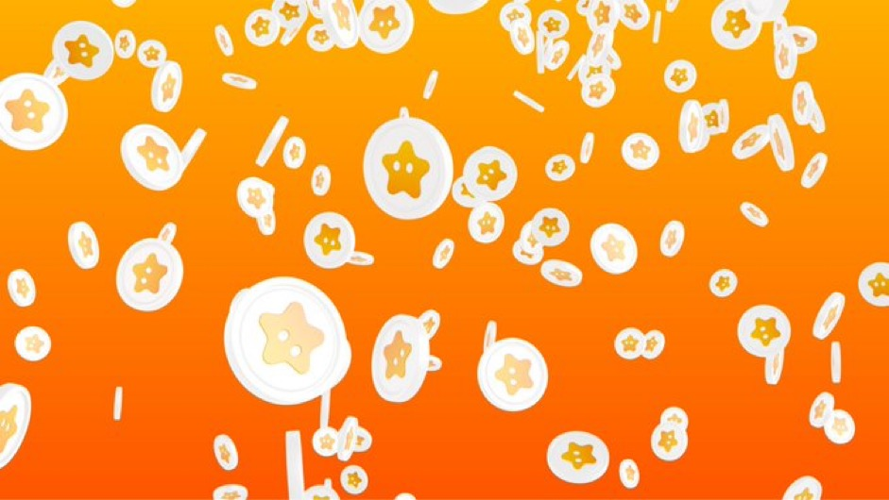
Mako
Wann wurde das ursprünglich angekündigt?
Yuda
Smartpocket selbst wurde am 19. September 2023 vorgestellt.
Mako
Dann war es noch kein Jahr.
Yuda
Zu dieser Zeit war die Web -App selbst noch nicht erschienen, und es war ein bisschen wie die Ankündigung eines Video -Teasers, aber danach kam die Web -App etwas später heraus.Es ist also noch nicht so viel vergangen.
Mako
Das ist richtig.Es ist also eine ziemlich neue App in der Zukunft.
Yuda
Ich stimme zu.Es ist immer noch wie ein Spielzeug, aber nachdem die offizielle App herausgekommen ist, planen wir, mehr Funktionen umzusetzen.
Mako
Ich verstehe.Danke.Es ist in Bezug auf die Zeit perfekt.Von hier an wird es eine Unschärfe sein, so viele Menschen kommen zum Krypto.
Yuda
Da es in Bezug auf das Timing zu einem wundersamen Markt geworden ist, wird es meiner Meinung nach eine Zeit sein, sich wieder zu begeistern.Ich gebe mein Bestes, damit es wie eine Festivalveranstaltung aussieht.
Mako
Danke.Übrigens, während ich mir jetzt die Geschichte anhörte, frage ich mich, ob es einen Wettbewerb namens Konkurrenz mit diesem Service gibt.Was ich vor einiger Zeit gesehen habe, gab es einen Service, der Ihnen ungefähr 0,00.000 1 und 10 Yen oder 50 Yen bietet, wenn Sie sich die Anzeige in der Smartphone -App ansehen und sie auf japanischem Yen verwenden.Zum Beispiel ist es ein Service, der 1000 Yen zu bekommen scheint, wenn Sie ein wenig Geld bekommen, z. Ein Wettbewerb oder ähnliche Projekte auf Smartphones und online?
Yuda
Es ist ein bisschen anders, aber in dem Punkt zum Beispiel Jica.Wenn Sie eine bestimmte Energie haben, können Sie Punkte sammeln, aber ich denke, das war es auch schon.Es gibt viele Projekte, die kurzfristig Point -Programme verwenden, und es gibt viele Dinge, die erst vor Tokenronche sind, aber im Moment ist das Hauptthema der weltweite gemeinsame Punkt. Ich denke, Sie haben es noch nicht gesehen.
Mako
Wenn es andere Konkurrenten gibt und Punkte zu differenzieren sind, wird es dann eine mehrsprachige Unterstützung oder diese Art von Ort sein?
○ Einfache Registrierung!Google ist auch in Ordnung!
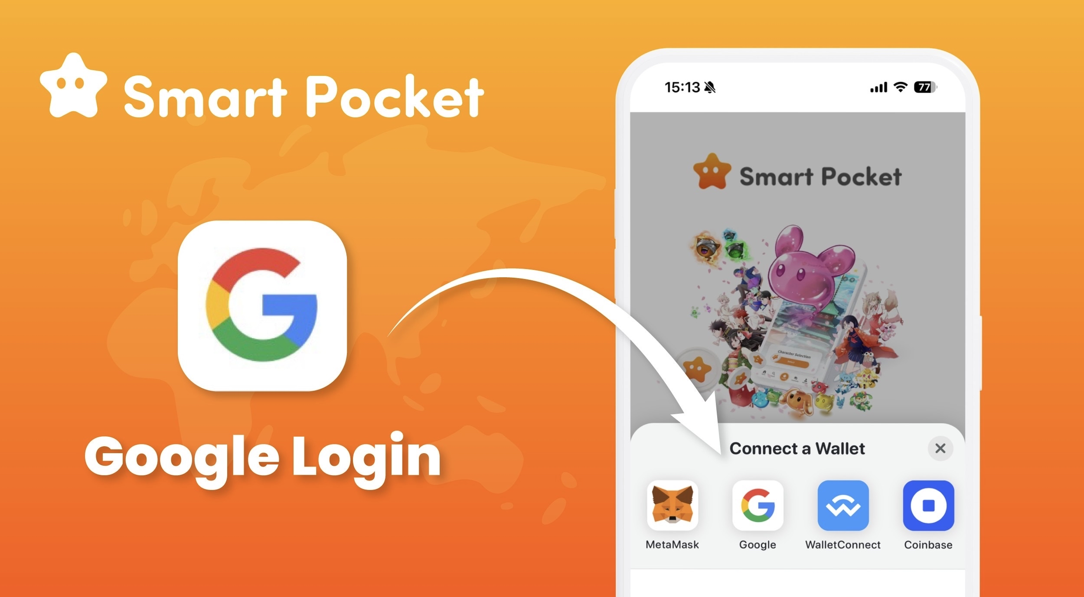
Yuda
Ich stimme zu.Darüber hinaus können Sie sich zum Zeitpunkt der Anmeldung mit einer Meta -Maske anmelden, aber es hat auch eine Funktion, die bei Google angemeldet werden kann. Zum Beispiel, auch wenn Sie keine Brieftasche haben, wenn Sie ein Google -Konto haben, Sie werden sich zuerst bei der App anmelden. Es ist auch möglich, Punkte zu sammeln.Im ersten Fenster denke ich, dass die Tatsache, dass Sie plötzlich Punkte ansammeln können, ohne eine Meta -Maske zu verwenden, dass es viele Menschen gibt, die teilnehmen.
Mako
Ja, das ist richtig.Ich denke, es ist in Ordnung, sich mit einer Brieftasche wie einer Meta -Maske zu authentifizieren, aber bitte verbinden Sie sich plötzlich mit der Metamaske, ohne etwas zu tun. Wenn Sie gesagt werden, werden Sie kaputt sein.
Yuda
Ich stimme zu.Wenn ich versuche, es zu tun, wenn nur die Metamaske als Anmeldemoption herauskommt, was ist das dann?Deshalb stolpere ich dort.Wenn ich diese Welt zum ersten Mal um mich herum berühre und plötzlich mit einer Meta -Maske beginne Basis. Ich denke, es gibt viele Menschen, also denke ich, dass es ein Punkt ist, an dem Sie das Fenster verbreiten können.
Mako
Ja, das ist richtig.Selbst wenn Sie versuchen, eine gute Meta -Maske zu machen, ohne zusammenzubrechen, bereiten Sie bitte Papier von dort vor, schreiben Sie eine Samenphrase und zeigen Sie es niemals herum. Richtig.
Yuda
Ich stimme zu.Ich denke, Sie werden zu dieser Zeit aufhören oder das Bild von etwas Schwieriges bekommen.Ich denke, es ist wichtig, wie einfach es ist, es zu zeigen.Wir nennen es also nicht eine Brieftasche, sondern machen es jedem, vertraut zu sein.Wenn Sie eine Tasche sind, werden Sie immer Ihrer Hose folgen, also fühle ich mich ein wenig näher.
Mako
Ja, das ist richtig.Schließlich ist es schwieriger, überhaupt erst zu brechen, es ist schwierig zu brechen oder es ist schwierig und frustriert.Wenn Sie von Anfang an eine Brieftaschenauthentifizierung fragen, wenn 100 Personen interessiert sind, denke ich, dass es wahrscheinlich niemanden gibt, der bis zum Ende gelangen kann.
Yuda
Ich stimme zu.Wenn es zunächst schwierig ist, ist die Eintrittsrate erheblich niedriger. Wenn Sie also Smartpocket Ihren Freunden zum ersten Mal vorstellen, wird der Teilnahmerate, wenn Sie versuchen, dies zuerst bei Google zu tun. Sie werden das Projekt unterstützen möchten, und Sie werden immer mehr Anhaftung werden, und ich denke, dass es nicht mehr gegen diese Branche resistent sein wird.
Mako
Wenn Sie viele Punkte haben und wenn Sie es durch ein Token ersetzen und versuchen möchten, es auf verschiedene Arten zu verwenden, denke ich, dass verschiedene Aufgaben ziemlich kaputt sein werden, aber nein, aber Smartpocket für mehrere tausend Yen. Ich denke, es ist es wert Es.
Yuda
Ich stimme zu.Ich kann nicht aufgeben.
Mako
Darüber hinaus ist die Situation, das wegzuwerfen, was Sie immer bekommen, anstatt etwas zu tun, ziemlich psychisch bewegt.
Yuda
Es fühlt sich eher wie eine negative Sache als ein Plus an.Wenn es etwas wert ist, ist es meiner Meinung nach die Menge an Aufwand erheblich.
Mako
Ja, ja, ich verstehe.Danke.Ich stimme zu.Ich war auch ziemlich gebrochen in der ersten Person.Und zu dieser Zeit gab es noch nicht so viele Gemeinden, und es gab nur wenige Orte zum Zuhören.Von nun an ist die nächste Blemade das nächste, ist es schon in?Ich denke, dass mehr Menschen in die Zukunft eintreten werden, aber als Unternehmensbetreiber, das Web3 macht, möchte ich so viele Menschen wie möglich.
Yuda
Ich stimme zu.Ich denke Welt, bevor die Bloomer völlig aus dem Weg sind.
Mako
Ich stimme zu.In jüngster Zeit war es ziemlich fortgeschritten, und die Schüler machen Nisa usw., und im Vergleich zum vorherigen Unschärfenmarkt gibt es wahrscheinlich nur wenige psychologische Hürden für die Investition selbst oder eher schrecklich. Es wird ein Gefühl von.
Yuda
Nun, die Situation wird so.
Mako
Ja.Fällt der japanische Yen nicht?Es scheint Yuu zu sein, es ist endlich so gefallen, dass die Welt betroffen sein wird.Es ist, als würde ein Verlust geboren, während BTC so viel tut, also denke ich, dass es schön wäre, wenn wir es verbessern könnten.
Mako
Nun, jetzt ist es eine gute Idee, den Durchschnitt von Nisa und Nikkei zu erreichen.
○ ab 5 Jahren⁈ Nächste Generation Training, Web3 Education
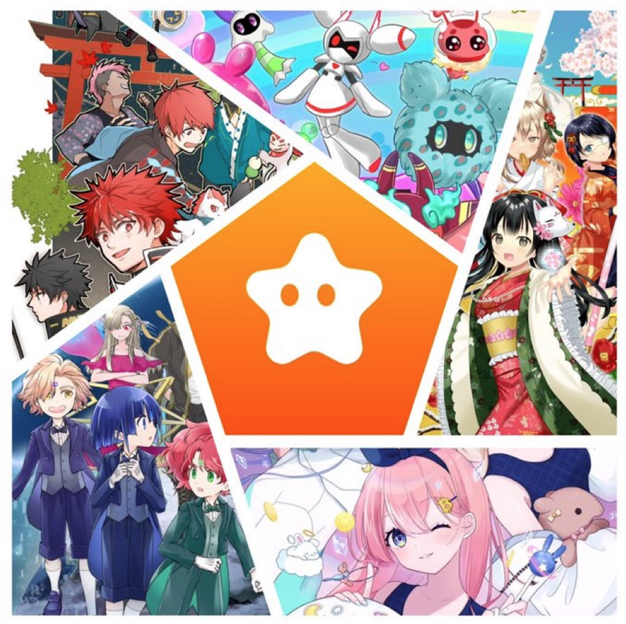
I'm going to be a hero of the earth with SP🌏🌟 https://twitter.com/yudaceo/status/1758151339702673646?ref_src=twsrc%5Etfw%7Ctwcamp%5Etweetembed%7Ctwterm%5E1758151339702673646%7Ctwgr%5Eb83724b2491020fe449cc9417763844fbd46d701%7Ctwcon%5Es1_&ref_urlpunkt
Yuda
Ich stimme zu.Ich möchte diese Branche so weit wie möglich kennenlernen können.Wie einfach ist es, wenn Sie anfangen und zusätzlich zur Verwendung von Charakteren oder Manga, dass es schwierig ist, Lehrbücher zu lesen. Wenn Sie jedoch in Manga studieren, denken wir, dass es ziemlich einfach zu betreten ist. Ich möchte von nutzen Manga und Animation, die ich tue, und ich möchte Blockchains und so weiter zur jüngeren Generation wie möglich machen.Schließlich werden sich die Kinder, die erwachsen werden, wenn es um Ausführung von Anwendungen und Token geht, und wenn die Kinder aufwachsen, werden die Mainstream -App, Token und Tokens. Ich möchte so viele wie möglich liefern damit ich die Position des Punktes einnehmen kann.Ich denke, dies ist die Hauptschicht, und Facebook und andere haben sich zunächst unter College -Studenten verbreitet.Von diesem Zeitpunkt an, als ein Hochschulabsolvent Erwachsener wurde, wurde er zur Hauptanwendung und nahm die Welt.Zum Beispiel ist es schwer vorstellbar, dass ein 5 -jähriges Bitcoin -ALT mit Bitcoin ist, aber Sie können sich vorstellen, dass ein 5 -jähriges Kind einen Manga oder Berichte liest, um Punkte zu erhalten.Vielleicht ist die Anzahl der Inhaber größer als Bitcoin, und ich denke, wir können Token und Punkte herstellen, die mehr anerkannt sind als Bitcoin.Ich denke, wenn das passiert, können Sie eine große Sache wie "Satoshi" erreichen.
Mako
Ja, das ist richtig.In letzter Zeit haben 5 -jährige ALTs ein normales iPad wie YouTube.
Yuda
Ich bin höchstens fortgeschritten, seit ich klein war.Es ist, als würde man sofort eine neue Sache verwenden, z. B. nach der Suche nach Suche, wie Sie sich in unserer Zeit nicht vorstellen können.Darüber hinaus nimmt die Anzahl jüngerer Generationen von Blockchain -Ingenieuren zu, und erstaunliche Menschen kommen immer mehr heraus. Daher ist es ein wichtiges Thema, die jüngere Generation einzubeziehen als wir. Ich denke, es ist eines.
Mako
Haben Sie dann eine Menge Manga von Japandao zur Verfügung, beispielsweise, was ist eine Blockchain und ein Inhalt, der sich mit welchem ​​Web3 befasst?
Yuda
Ich stimme zu.Zum Beispiel bin ich eine Figur namens "Amato" und mein Ikonencharakter, aber Amato enthält eine Geschichte über Metavers, und als Geschichte arbeite ich derzeit hart daran, das Monster auf der Metaverse zu besiegen. Es ist ein Gefühl des Fortschritts, Aber in dieser Form ist Metaverse in Manga bekannt, zum Beispiel in der Figur von Mädchen, die als "Kagura" bezeichnet werden. Es ist ein Thema der japanischen Kultur wie Kimono, zum Beispiel Kirschblüten und Bohnen. Es gibt auch eine Manga namens "namens" Niji "Weil es so aussieht, als würden japanische Ereignisse und Ereignisse in Manga geliefert, aber es gibt verschiedene Monster aus verschiedenen Monstern in sieben Farben. Ich denke, zum Beispiel gibt es verschiedene Monster wie Pokemon, aber wir haben sieben Monster namens Niji namens Niji Freunde, und in Zukunft hoffen wir, dass wir verschiedene Dinge über das Web3. Masu verweben sollten.Ich beabsichtige nicht, für Kinder zu studieren, aber ich weiß es nicht, aber ich weiß es nicht, aber ich denke, ich kann mich an die japanische traditionelle Kultur in meinem Gehirn erinnern, ohne es zu wissen. Verschiedene Schneiden, Metaharas usw. werden auch in den Manga eingebaut.
Mako
Ich stimme zu.Schließlich ist es absolut spät zu tun, aber es ist nicht zu früh.
Yuda
Das ist richtig.Selbst wenn Sie im Alter von fünf Jahren einen Manga lesen und die Sprache berühren, hilft Ihnen, nur die Wortblockchain zu kennen, so bald wie möglich zu dieser Branche. Metavers.
Mako
Ja, im Prinzip ist der Inhalt im Prinzipin zufrieden, dass Kinder von Kindern von 5 Jahren oder einem solchen Alter und 20 Jahren, 30 Jahre vor diesen Kindern, auf das Projekt freut Ganz. Ist das?
Yuda
Ich stimme zu.Immerhin mag ich immer noch die Charaktere, die ich als Kind gesehen habe, und ich dekoriere immer noch die Charaktere der Charaktere, die ich in der Kindheit gesehen habe, selbst wenn ich sie gesehen habe, und die Charaktere und Animationen, die ich als Kind gesehen habe. Denken Sie, selbst wenn Sie erwachsen werden, werden Sie die Charaktere mögen, die Sie Ihren Kindern gesehen haben, also möchte ich in der Lage sein, Generationen auf diese Weise zu drehen.
Mako
Nun, ich weine immer noch, wenn ich Doraemon sehe.
Yuda
Das ist richtig.Immerhin finde ich es leicht, mehr als eine lange Zeit zu sehen.
Mako
Ja, im Gegenteil, ich denke, es ist ein wenig, weil ich Erwachsener geworden bin.
Yuda
Sie können extra verstehen.
Mako
Ja, die Liebe deiner Mutter.
Yuda
Ich habe es tiefer bemerkt, und es kommt und führt zu Aufregung, also denke ich, dass es einige Leute gibt, die jetzt aufgewachsen sind und besser werden, damit ich es mit Eltern und Kindern genießen kann. Schließlich denke ich, dass es sein wird Wenn Sie in Zukunft stärker werden, denke ich, dass es zufrieden ist, dass es sich über eine solche Generation hinaus genossen werden kann, z. und Kinder und zum Beispiel wird es zu einem Eltern -Child -Child -basierten Token führen.
Mako
Neujahrs -Token sind heiß.Es scheint Yuu zu sein.Wir wollen Kinder dazu bringen, durch Punkte und Token miteinander zu interagieren.Mako, das stimmt.Es wäre interessant, wenn Eltern und Kinder es bis zur endgültigen Steuererklärung zusammen machen würden.Ich denke, Sie werden das Gefühl haben, mehr als die Schule zu lernen.Mako ist gut.Ich weiß, wie man eine endgültige Steuererklärung einreicht.Es ist wie 10 Jahre alt.
Yuda
Ich stimme zu.Ich denke, es ist ein Wissen, das ich noch nie zuvor hatte. Ich denke, es ist eine sehr gute Situation, dass das Timing des Berührens dank Blockchain usw. schneller ist.
○ Holen Sie sich super seltene "Pocket NFT"!!
Wenn Sie interessiert sind, wird dieser Artikel empfohlen https://note.com/smapockesolution/n/n57e596c68b92
Mako
Ja Dankeschön.Smartpocket startet, wie ich bereits erwähnt habe, jetzt mit einer Web -App und einem Smartphone mit einer Testanwendung. Ich denke planen zu tun?
Yuda
Ja.Ich kündige jetzt den offiziellen Smartpocket -Charakter namens "Pockemy" an, aber ich werde kürzlich Animationen veröffentlichen und Ereignisse wie in der Lage sein, die NFT nur in der Zukunft zu prägen. Daher ist der erste Punktinhalt offiziell. Wir haben auch eine Veranstaltung angekündigt Kann NFT erwerben und durch den Erwerb des NFT und durch die Einhaltung eines intelligenten Taschen -Tokens führen.
Mako
Erhalten Sie FT, indem Sie NFT -Liquidität bereitstellen?
Yuda
Ich stimme zu.Beim Kauf und Verkauf von NFT ist es ein bisschen wie Rakuten -Punkte beim Kauf und Verkauf von NFT, aber es sieht ein bisschen wie Rakuten -Punkte aus, aber ein solches Kauf- und Verkaufsargument. Wir planen, einen Mechanismus umzusetzen, der stetig verbessert werden kann.
Mako
Ja ja.Ist dieser gelbe Stern übrigens auf der rechten Seite des Hintergrunds des Hutmachers des X -offiziellen Berichts des X -official X von Smartpocket?
Yuda
Das stimmt, das stimmt.Es gibt auch Gelb, Rosa oder ein wenig andere Charaktere.
Mako
Ist das alles Tasche?
Yuda
Es ist wie Tasche und Freunde.Es gibt verschiedene Konzepte wie Tsuntsun und Aniki.
Mako
Es gibt so etwas wie einen älteren Bruder.
Yuda
Das ist richtig.Ich denke, es ist am einfachsten auf einen Blick zu verstehen.Mit dieser Art von Gefühl fühlt es sich an, als ob es verschiedene Taschen- und Freunde Charaktere gibt.
Mako
Ja, es ist gut.Ich mag die Designs, die sich an die Spiele erinnern, die ich gemacht habe, als ich klein war.Niedlich.
Yuda
Danke.Es ist ein Charakter, der sich selbst für Kinder wie eine Vertrautheit anfühlt.
Mako
Das NFT dieser Tasche kommt heraus.
Yuda
Ich stimme zu.Es wird in Zukunft immer noch eine Ankündigung sein, aber die Details werden bekannt gegeben.
Mako
Ist es immer noch wo und wie geht es und wie kann man raus?
Yuda
Ich stimme zu.Derzeit beträgt das Angebot 300, es ist ziemlich klein und es ist ein bisschen schnell, aber zusätzlich zu PocketMy planen die Schöpfer aus ganz Japan, sich zu beteiligen und weiterzumachen, und originelle Inhalte mehr und mehr. Es kommt. raus, aber der erste ist wie Tasche.
Mako
Ja ja.Es ist die stärkste Tasche der ersten Rate.
Yuda
Danke.Die Gasgebühr ist kostenlos, sodass Sie nur mit Punkten minken können.
Mako
Dann mit einer Auslöserkette.Es ist in Ordnung, wenn Sie das Web3 ohne Gasrechnung nicht vollständig verstehen.
Yuda
Ich stimme zu.Es ist in Ordnung, wenn Sie die Punkte haben und kein Gas müssen.
Mako
Ich verstehe.Was ist es doch?Ich denke, NFT ist ein Feld, das gerade in Kryptionen viel begonnen hat, also bin ich dankbar für dachtlos.
Yuda
Ich stimme zu.Schließlich interessierte ich mich für die erste Gemeinschaft und hatte das Gefühl, ich würde gerne fragen, also war alle besorgt über die Gasrechnung, also wollen wir, dass so viele Menschen wie möglich beigetreten sind, also Gas. Ich habe es mir frei gefühlt.
Mako
Danke.Wieder einmal ist Smartpocket selbst ein Punktsystem, und dieser Punkt kann später durch die Haltung von NFT gegen Token ausgetauscht werden.
Yuda
Ich stimme zu.Wir haben bei verschiedenen Veranstaltungen Token übernommen und planen eine Veranstaltung zu Luft Drop -Punkten und Token in der Rangliste in der Rangliste. Wir planen verschiedene andere Token als SP -Token. Da wir mit dem Projekt zusammenarbeiten werden in die Zukunft herauskommen.Als Bild denke ich, dass verschiedene Anwendungen immer mehr aus dem Apple Store herauskommen, aber auf die gleiche Weise stellt sich Smartpocket vor, dass es immer mehr neue Token geben wird.
○ Weiteres BTC! SPs großartiges Sehen
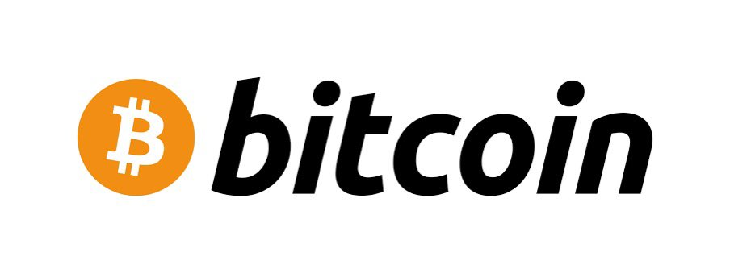
ein
Ja, ja, das anfängliche Bild war, dass es, als ich mit SmartPocket Punkte verdiente, es schien, dass ich es gegen ein bestimmtes Token austauschen konnte, aber das ist nicht der Fall. Auf diese Ein Projekt, das mit verschiedenen Smartpockets verbunden ist.
Yuda
Ja, so sieht es so aus.Zuerst ist es ein SP -Token, aber ich spreche über verschiedene Orte für die Zukunft.Zum Beispiel denke ich darüber nach, ein Ereignis zu absolvieren, das ein Token erhalten kann, indem ich ein Quiz beantwortet, aber als Bild denke ich, dass es viele Leute gibt, die zum Beispiel Bitcoin haben, aber ich habe Bitcoin. Es gibt einige Leute, die das Weißbuch noch nie gelesen haben.Im Kauf von Aktien denke ich, dass Tesla ein Unternehmen ist, das Tesla verkauft, zum Beispiel, was Rakuten tut, und dann eine Aktie, aber Token. Ich weiß nicht viel darüber, ich kenne Bitcoin, aber ich Ich weiß nicht, was das Weißbuch noch nie gesehen hat, und ich weiß nicht, was die neuen Token sind. Ich denke, es gibt einige Leute, also habe ich das Weißpapier gelesen und schließlich ein Quiz gegeben, und Sie können sehen, ob Sie Könnte das Weißbuch im Quiz richtig lesen, damit Sie die Person, die das Quiz richtig beantwortet hat, ein neues Token erhalten. Ich möchte implementieren, wie Sie Token verteilt, damit Sie Weißpapier richtig mit Smapke lesen können.
Mako
Ja das ist gut.Schließlich ist Weißpapier von der Projektseite sehr wichtig, und ich möchte, dass Sie es lesen, aber in letzter Zeit hat es wie ein leichter Paber dieses Bild und es ist einfacher zu lesen. Ich habe jedoch Bitcoin White gelesen Papier ein bisschen, aber es kam eine Menge seltsamer Mathematik heraus.
Yuda
Es ist ein bisschen schwierig.
Mako
Es gibt einige Orte, die nur am Anfang und am Ende gelesen und gelesen werden scheinen. Was sind also die einfachsten Dinge in Spielen, besonders im Spiel, aber ich glaube nicht.
Yuda
Der Inhalt ist schwierig.
Mako
Unter ihnen ist es gut, das Projekt kennenzulernen, wenn Sie Punkte im Quiz erhalten können.Ich denke, Weißbuch ist die ultimative Informationsquelle.
Yuda
Ich werde einen Mechanismus machen, der es Ihnen ermöglicht, ihn richtig zu wissen.
Mako
Ich verstehe.Danke.Der SP -Punkt, der aus dem SmartPocket selbst herauskommt, wird in der On -Fin -Fin nicht verwendet, sondern einfach ein Punkt, der in einer intelligenten Tasche verwendet werden kann?
Yuda
Ich stimme zu.Der Punkt ist ein Ausgangspunkt.
Mako
Ja, ja, planen Sie, einige Token von Smartpocket selbst zu holen?
Yuda
Ich stimme zu.SmartPocket wird ein SP -Token haben, ein SP -Token, ein soziales Token.
Mako
Ist es ein On -e -Token?
Yuda
Ja, das ist ein auf -charakter.Im Moment ist es nur der Off -Chain -Punkt, aber wir planen, ihn als On -e -Token aufzulisten.
Mako
Ja, von dort aus weiß ich nicht, ob es 2024 oder 2025 ist, aber der Token -Verkauf hat begonnen und es scheint, als ob Sie es an einem Austausch kaufen können.
Yuda
Ich stimme zu.Es hat ein solches Bild.Noch mehr Menschen als die aktuelle Anzahl von Benutzern werden Inhaber sein, und die Community wird immer mehr erweitert.
Mako
Ja, zuerst ist es die Bühne, in der der Eingang gekommen ist.Wie Menschen, die nur einen japanischen Yen hatten, werden irgendwie in der Nähe von Web3 kommen.
Yuda
Nun, weil es im Voraus die Registrierung ist, ist es wie jetzt die erste Basis, aber zu diesem Zeitpunkt hat es sich in gewissem Maße auf 150 Länder ausgebreitet.In Zukunft planen wir beispielsweise, eine Funktion zu starten, um sich gegenseitig Punkte zu erhalten, indem wir zur App einladen, und es ist ein Land mit nur 100 Benutzern, indem sie die Einladungsfunktion an einer Strecke verwenden. Es gibt noch immer Einige Dinge, aber jetzt wird die Krypto aufgeregt, also arbeiten die 100 Leute an verschiedenen Menschen und verwenden Smartpocket als Fenster für die Teilnahme. Ich denke, es wird sich immer mehr ausbreiten.
Mako
Ja, aber es ist unglaublich.Es gibt mindestens 100 Personen.
Yuda
Nun, das war's auch schon.Das größte ist Japan, Südostasien, Indonesien, Vietnam und Nigeria, und von dort aus hat es sich auf der ganzen Welt wie Deutschland, den Vereinigten Staaten und dem Iran ziemlich viel verbreitet.Wenn Sie es ein wenig lesen, gibt es ungefähr 150, also dauert es viel Zeit.Es gibt Länder, von denen ich noch nie gehört habe, und es ist zu einer Landstudie geworden.
Mako
Ja, das ist richtig.Schließlich denke ich, dass es in Japan viele Japans erstes Projekt gibt, aber in der Region Südostasiens gibt es wahrscheinlich viele Gebiete, in denen der Zugang zu Banken nicht ausreicht.
Yuda
Nun, es ist schwierig zu bedienen.
Mako
Deshalb ist die Web3 -Adaption erstaunlich.
Yuda
Ich stimme zu.Es gibt also viele Menschen, die am meisten anerkannt sind, es gibt ungefähr 90 % im Land, und viele Menschen nehmen mit einem sehr enthusiastischen Verstand für die Krypto teil, also diejenigen, die so viel selbst lernen. Es ist ein Eindruck davon, dass Es gibt ziemlich viel.
Mako
Nun, Bitget wird auch weltweit betrieben, und ich lasse die Mitarbeiter in anderen Ländern in Südostasien oder in Afrika ein Foto von anderen Ländern haben, aber es gibt alle Schulversammlungen.Es gibt wahnsinnig Menschen.
Yuda
Das ist richtig.
Mako
Ja, ich denke, dass Japan in letzter Zeit in der Krypta -Bevölkerung ziemlich zunimmt, aber wenn Sie sagen, dass Sie mit Ihrer Familie oder Freunden, die nichts mit Krypta zu tun haben, virtuelle Währung machen,。Wie ein wind.
Yuda
Nun, das erste Wort, das herauskommt, ist das, also möchte ich irgendwie Charaktere und Animationen verwenden, also möchte ich ein bisschen eingängiger gehen.Jetzt wird es immer noch wie ein Blockchain -Nerd gefangen.
Mako
Ja, es sieht aus wie ein Nerd.Yuu, ich habe so ein Gefühl.Es ist wie ein altes Internet und es ist wie ein Nerd, dass Sie das Internet nutzen, und wenn Sie zum ersten Mal Blockchain hören, denke ich, dass es wie ein Geek ist.Es wäre schön, das Bild dort durch Manga, Anime usw. zu ändern, und da es bei der jüngeren Generation immer beliebter wurde.Ursprünglich wurde Tiktok auch gesagt, dass das Mädchen nur tanzte, also entwickelte es sich weiter und wurde wie ein SNS für den Platz. Ich hoffe, wir können Blockchain und Web3 in diese Position bringen. Ich denke, es sieht aus wie der Wind.
Mako
Nun, es ist wahr, dass Tiktok wirklich unterschiedlich ist, zum Beispiel Tiere und Kochen, und das sind die Informationen von Kryptowährungen.
Yuda
Ich stimme zu.Es ist die Erklärung eines Unternehmens.
Mako
Ja, es kann jetzt für alles verwendet werden, aber als mir gesagt wurde, wie es vor fünf Jahren war, war es nur ein junges Mädchen, das tanzte.
Yuda
Ich stimme zu.Es gab ziemlich viele Leute, die so etwas wie eine App sagten, die sie sich gerade angesehen hat, und ich habe nur Kinder verwendet, um sie zu benutzen, aber als die Benutzer, die sie benutzten und dann auf gewöhnliche Benutzer ausbreiten.
Mako
Ja, das ist richtig.Schließlich sind die nächsten 10 Jahre von hier schließlich ein bisschen ein Jahr.
Yuda
Von hier aus sind die Crypts immer noch begeistert, und da ich gerade den ETF bestanden habe, denke ich, dass Unternehmen und Finanzinstitutionen, die noch nie an der Vergangenheit teilgenommen haben, hereinkommen werden.Es ist Zeit für diejenigen, die die Krypta nicht berührt haben, gleichzeitig teilzunehmen. Deshalb möchten wir sie so weit wie möglich halten.
Mako
Ich stimme zu.Aber ich dachte schon, dass es eine ziemlich gute Atmosphäre für den Starthreihung war.Im ersten Projekt in Japan sagte ich, dass die Anzahl der Benutzer in einem kleinen Land etwa 100 Jahre alt war, aber dann habe ich zuerst mit dem Marketing aus Japan angefangen, und zum Zeitpunkt Japans stolperte ich für 100 Benutzer. Ich denke, es gibt eine Viele Projekte, die scheinbar gewesen zu sein scheinen, und egal wie gestolpert es ist, ich fahre immer noch weiter, aber schließlich scheint es, dass es viele Jahre lang nicht von dort wachsen wird, also von der vorabregistrierten Phase. Ich denke, es ist hübsch Ich freue mich, so fortgeschritten zu sein.
Yuda
Ja Dankeschön.
☆ Fragenecke
Q.
Denken Sie darüber nach, mit NFT im Kollaborationsprojekt am akkumulierten Punkt auszutauschen?
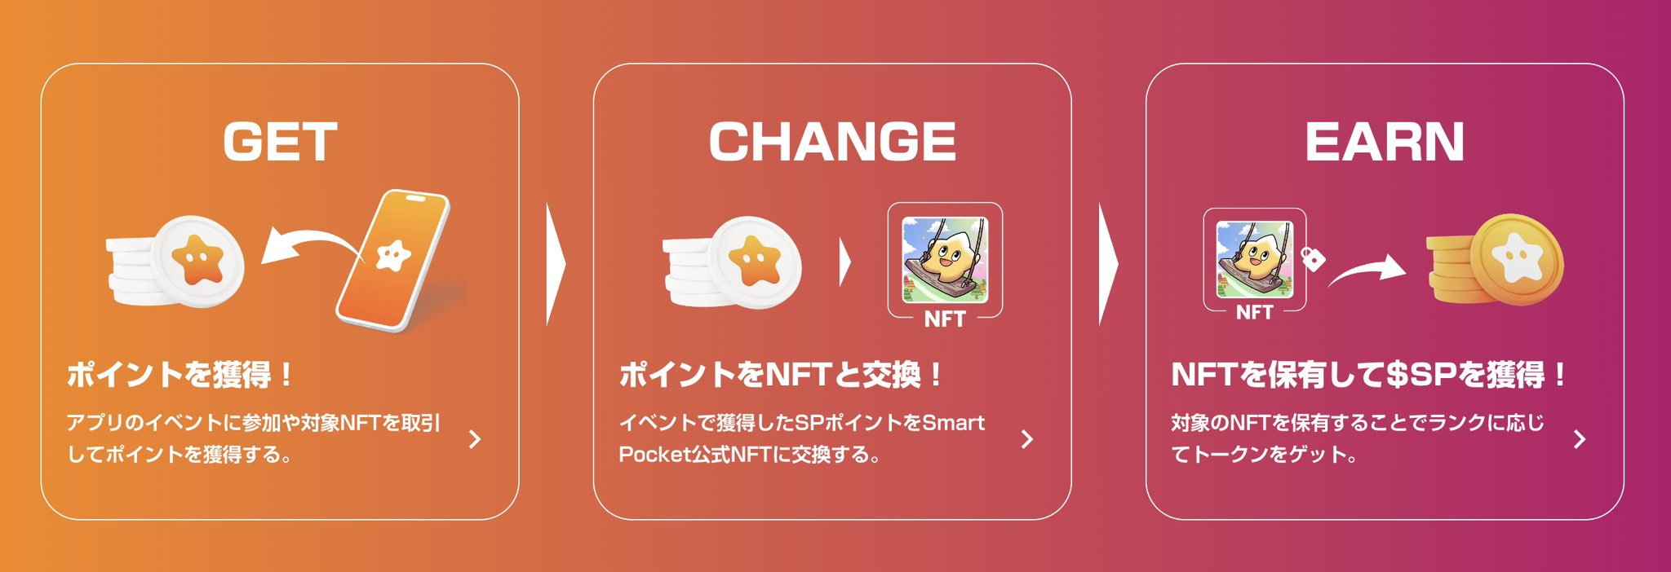
A
Ich denke, dass sich die Methode der Ereignisse usw. für jedes Projekt ändern wird, aber wir denken über die NFT -Sammlung nach, die auf Punkte beschränkt und mit einem anderen Punkt beschränkte Produkt ausgetauscht werden.
Auf der anderen Seite denken wir auch darüber nach, ein Werbegeschenk zu halten, das mit Punkten teilnehmen kann.Mit normalem Werbegeschenk ist die Anzahl der Teilnehmer zu groß und die Gewinnrate ist erheblich niedrig. Durch die Verwendung von Punkten können nur diejenigen, die Punkte konsumieren, an der Lotterie teilnehmen und die Gewinnrate erhöhen.。Wir planen Ereignisse, die jederzeit gegen verschiedene NFTs und Limited NFTs ausgetauscht werden können.
Q.
Ich denke, es ist bequem, es mit Apple Watch usw. zu verwenden, aber wie wäre es mit?
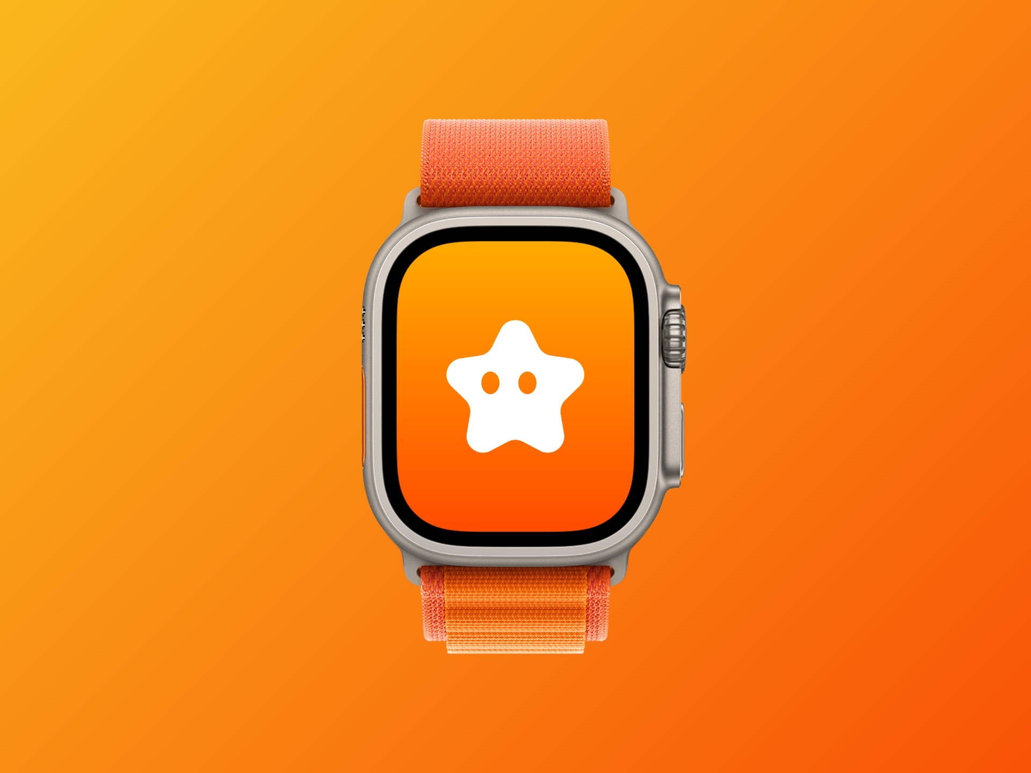
A
Sicher ist das gut.Ich denke, es ist wirklich interessant, wenn Sie die Punkte mit Apple Watch überprüfen oder die Veranstaltung überprüfen können.Ich denke beispielsweise, dass Sie einen Standby -Bildschirmpunkt wie ein Widget anzeigen können, oder Sie können den Restbetrag mit PayPay sehen, aber da die Widgets jetzt angepasst werden, sind die Apple Watch und die Ingenieure auch einmal. Versuchen Sie es zu tun, und wenn Sie technisch möglich sind, möchte ich eine Idee in Richtung der Implementierung annehmen.Vielen Dank für Ihr wertvolles Feedback.
Q.
Es wurde geschrieben, dass SP -Punkte für das Training von Haustieren verwendet werden, aber wird die Smartapoke -App zu einem Trainingsspiel?
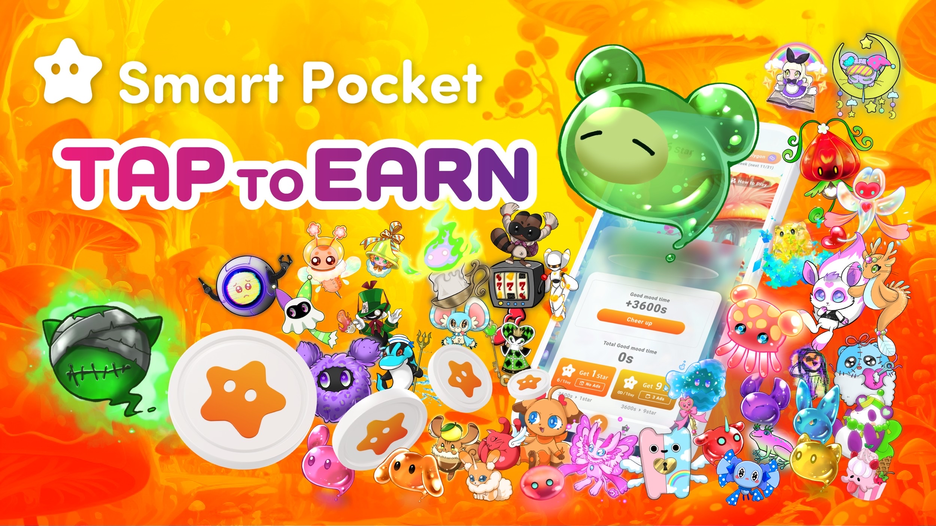
A
Ich werde ein dediziertes NFT in Form eines digitalen Haustieres vorbereiten, aber es sieht aus wie ein Point -Shop, sodass Sie dort digitale Haustiere erhalten, und die Token erhöhen sich, indem Sie die Charaktere fördern. So etwas wird beginnen.Nach der Implementierung der Funktion planen wir, sie ausführlich anzukündigen.Der Inhalt ist für so etwas wie Tap geplant, um zu verdienen, den Charakter zu tippen und ihn zu streicheln, während er die Stimmung beobachtet, es sieht aus wie ein Tamagotchi -Bild und es sieht aus wie eine Krypto -Version.Sie können Token bekommen, und ich möchte sie in die Richtung bringen, mit der Kinder Süßigkeiten bekommen können.
Q.
Ist das SP -Token vom Bitget aufgeführt?
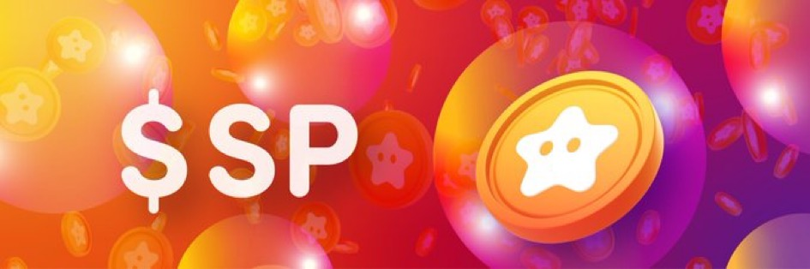
A
Wir werden bekannt geben, sobald ein aufgeführter Austausch entschieden ist.
Q.
Ist es nur für Punkte ein Öko -System?Gibt es Pläne, ein Ökosystem aufzubauen, das in das Zusammenarbeitsprojekt eingetreten ist?
A
SP -Punkte und SP -Token werden die Hauptbasis sein.Es gibt viele Projekte, die zusammenarbeiten Fahren Sie mit NFT und so weiter und Punkte werden mit solchen Orten verbunden, und Tokens werden verbunden.
In Zukunft wird die Anzahl der Projekte, die zusammenarbeiten, in Zukunft zunehmen, so Ich denke, dass solche Funktionen weiterhin herauskommen werden.
Q.
Welches Land gibt es?
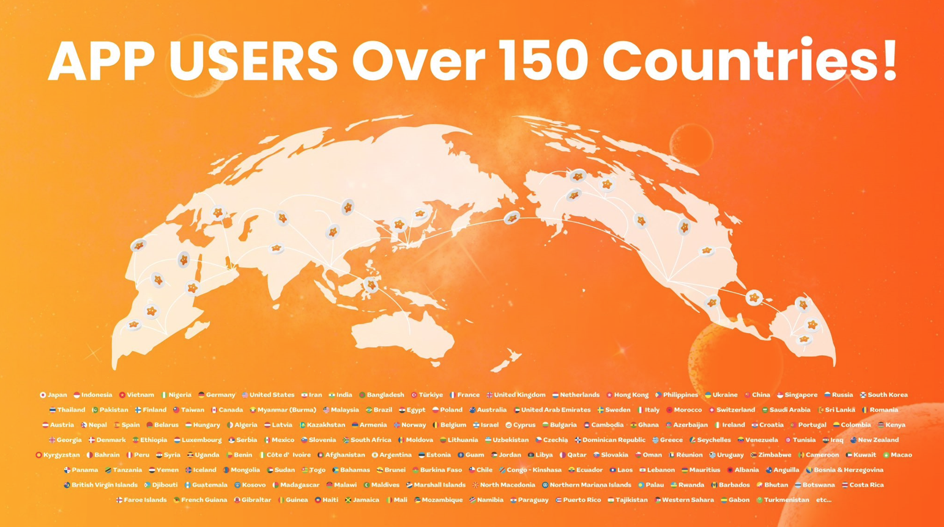
A
In der Reihenfolge der obersten Länder in der Reihenfolge Japans, Indonesiens, Vietnams, Nigerias, Deutschlands, den Vereinigten Staaten, dem Iran, Bangladisch, der Türkei, Frankreich, dem Vereinigten Königreich, dem Vereinigten Königreich, dem Hondand, den Philippinen, der Ukraine, der Ukraine, der Singapur, Singapur, Südkorea, Pakistan, Pakistan, Pakistan., Finnland, Taiwan, Kanada, Myanmar, Malaysia, Brasilien, Ägypten, Polen, Polen, Dubai, Schweden, Italien, Italien, Italien, Marokko, Saudia, Sri Lanka , Rumänien, Österreich, Nepal, Spanien, Weißrussland, Ungarn, Lettland, Lettland usw. Es ist so und es scheint weiter zu sein.
Ⅲ.Ende
Mako
Es war fast 20:00 in kürzester Zeit, also möchte ich die Zuhörer fragen, ob Sie eine Nachricht von Yuda haben.
Yuda
Ja.Vielen Dank, dass Sie heute während der geschäftigen Zeit in der Nacht an vielen Menschen teilgenommen haben.
Von nun an werden wir mit SmartPocket einen gemeinsamen Punkt der Welt entwickeln, aber jetzt sind es 150 Länder, aber wir werden ihn in Zukunft verbreiten, also werden wir es jetzt über die Welt verbreiten. Verwenden Sie es bei SmartPocket. Wenn Sie an Discord usw. teilnehmen und Punkte aus dieser Phase sammeln, können Sie bei zukünftigen Veranstaltungen Token erhalten und zu begrenztem NFT führen.Verschiedene offizielle Ereignisse beginnen, daher möchte ich, dass Sie zuerst Punkte verdienen.Wenn die App in Zukunft offiziell veröffentlicht wird, wird die Einladungsfunktion implementiert, und ich denke, dass Menschen, die nicht an Crypto teilgenommen haben Mittel. Ich hoffe, dass die Menschen in der Nähe der Nutzer nicht am großartigen Marktpreis teilnehmen können.Selbst wenn Sie plötzlich ein Bitcoin kaufen, denken einige Leute, dass einige Menschen ein wenig getrennt fühlen oder aufhören zu versuchen, dies zu tun. Beginnen Sie also zuerst mit POI Holen Sie sich Token oder gewinnen Sie NFT mit Gasfrei, wenn Sie nicht NFT haben. Ich hoffe, Sie können es können.
Zunächst möchte ich, dass Sie eine NFT haben, und wenn Sie von dort aus interessiert sind, werden wir uns mit der gemeinsamen Welt der Blockchain in Verbindung setzen.SmartPocket wird vom dort mechanischen und system dort erstellt, daher hoffe ich, dass Sie dies verwenden und mit der Gemeinschaft mit der Verbreitung von Blockchain zusammen fortfahren können.Danach möchte ich in Zukunft immer mehr mit verschiedenen Projekten zusammenarbeiten. Wenn Sie sie also hören können, werden wir die Krypta anregen, während wir verschiedene Zusammenarbeitsprojekte und -veranstaltungen mit Punkten durchführen. Ich hoffe, Sie können gehen.Vielen Dank.
Wir werden in Zukunft verschiedene Token bekannt geben, daher hoffe ich, dass Sie Benachrichtigungen über Smartpocket und Bitget X -Konto festlegen und sich auf die zukünftige Ankündigung freuen können.Danke.
Mako
Ja Dankeschön.Dann denke ich, dass jeder von hier an den Dips für den Marktpreis tut, aber diejenigen, die es nicht getan haben, diejenigen, die noch nicht in den Schrei gekommen sind, sind nicht zu spät, also zuerst. Lassen Sie uns mit.Wenn Sie ein wenig interessiert sind, folgen Sie bitte Yudas Konto und starten Sie SmartPocket.Wenn es von dort interessant ist, registrieren Sie sich bitte Bitget.Wenn Sie sich vom offiziellen Account von Bitget Japan registrieren, gibt es derzeit verschiedene Kampagnen wie 30 % Rabatt. Bitte überprüfen Sie es.Ja.Vielen Dank, die Zuhörer und Yuda, die heute gekommen sind.Danke für deine harte Arbeit.Vielen Dank.
Yuda
Ja tut mir leid.
Ⅳ.Zusammenfassung
○ AMA -Zusammenfassung
<Aktuelle Maßnahmen>
○ Smartpocket -App und Funktion
• Übersicht: Apps, mit denen Sie SP -Punkte in der Welt verdienen können.Es ist als Punktversion von Bitcoin positioniert.
• Möglichkeit: Erfasste Punkte können zum Erwerb digitaler Gegenstände und Token verwendet werden.
○ Teilnahme und Bildung
• Einfacher Zugriff: Implementieren Sie die Anmeldung in einer Meta -Maske oder einem Google -Konto.Auch wenn Sie nicht über die Blockchain verfügen, können Sie problemlos Punkte verdienen.
• Bildung: Förderung der Blockchain -Ausbildung mit Manga und Animation.Bietet Inhalte, die Kinder für Erwachsene genießen können.
○ Gemeinschaft und Unterstützung
• Internationale Gemeinschaft: Unterstützung in etwa 150 Ländern in 17 Sprachen.
• Kundenbetreuung: Es hat eine konsistente Supportfunktion und reagiert auf Benutzeranfragen.
<Future Messungen>
○ Expansion von Token und Wirtschaftlichkeit
• Token -Emission: SP Token soll ausgestellt werden.
• Token -Wirtschaft: Förderung der Wirtschaftstätigkeit mit Punkten und Token.Zum Beispiel kann ein Token mit NFT -Einsatz erhalten werden oder Punkte werden beim Kauf und Verkauf von NFT angegeben.
○ Zusammenarbeit mit Inhalten
• NFT -Kollektion: Derzeit arbeitet er mit mehr als 700 japanischen NFT -Sammlungen zusammen und wird in Zukunft weiter zunehmen.
• Zusammenarbeit mit Schöpfer: Unterstützung der Verbreitung von Werken auf die Welt durch Zusammenarbeit mit einzelnen Schöpfer.
○ Verbesserung neuer Funktionen und Gemeinschaften
• Veranstaltungen und Funktionen: Quiz -Events veranstaltet und Einladungen einführen, die Benutzer dazu bringen, Punkte aufeinander zu erhalten.
• Digital PET NFT: Einführung eines Mechanismus, der die Token durch den Einsatz digitaler PET -NFTs erhöht.
○ Zusammenarbeit mit lokalen Gemeinschaften
• Zusammenarbeit mit lokalen Regierungen: Schaffung lokaler NFT in Zusammenarbeit mit verschiedenen lokalen Regierungen.Wir planen auch die NFT -Entwicklung für Touristen.
⭕️Potentialpunkte
Was denken Sie?
Viele innovative Ideen, die Sie Lust haben!!
Unter diesen sechs Punkten, auf die das Lösungsteam aufmerksam macht!!
① Mechanismus, der zur Monetarisierung führt
・ Das SP -Token wird durch den Taschenanteil (NFT) verteilt.
・ Es wird gemäß der Anzahl der Besitz und dem Beitrag von Zwietracht usw. und der Verteilungsverhältnis der SP -Token -Änderungen eingestuft!
・ Als auf -ee -Token aufgeführt.
・ Beim Kauf und Verkauf von NFT können sowohl der Verkäufer als auch der Käufer Punkte kaufen und verkaufen, um die Liquidität zu verbessern.
→ Der Mechanismus, der ohne Risiko monetarisieren kann, ist zu heiß!!Ich erinnere mich, dass ich mir Sorgen machte, aber ich verstand nicht und erinnerte mich mit Angst an NFT.Es ist wirklich wunderbar, sicher an einer niedrigen Schwelle teilzunehmen und die Krypto -Welt zu genießen!
Wir fördern auch die Produktion japanischer Erklärungsbilder von Smart Pocket. Ich denke, dass die japanische Erklärung für die Language Easy -verständnisvoll für die Funktionen wie Stalking und Rang von wesentlicher Bedeutung ist.🚀https: //twitter.com/daruman_jp/status/175469694197772236? Ref_Src = TWSRC 5ETFW%7CTWCAMP%5Tweetembed%7CTWTERMT 5e1754969 4119777777777777777777777236%7CTWMTREM15EB83977777777777236%7CTWMTREGEGEGEBNIS. 7763844d701%7ctwcon%5ES1_ & ref_url = https%3a%2f%2fnote.com%2Fnbe261d7ca12c% 3fprev_access_key%
② "Quiz -Event", die geplant werden sollen
・ Während Sie Ihr Verständnis der weißen Liste und der Alphabetisierung vertiefen, können Sie SP -Punkte und SP -Token erhalten, indem Sie verwandte Quiz beantworten.
→ Ich denke, es wird eine wichtige Bildungsmaßnahme sein, die darauf abzielt, die virtuelle Währung und die Web3 -Welt sicher zu genießen, anstatt nur ein Token zu bekommen.Ich denke, dass es ein sehr interessantes Projekt sein wird, das Sie genießen, lernen und Taschengeld bekommen können, um drei Netze von Null Bass zu fördern, gezeichnet von Yuda.
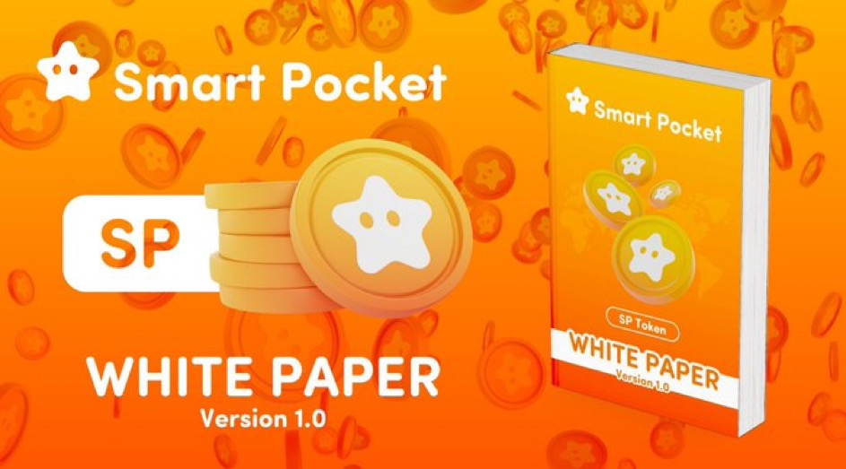
③ "Einladungsfunktion" wird implementiert
・ Eine neue Einladungsfunktion wird in der App implementiert.Eine Veranstaltung wird abgehalten, um den SP -Punkt für die eingeladene Seite und die eingeladene Seite zu erhalten.
→ Es wird erwartet, dass es erheblich zur weiteren Erweiterung der Benutzer beitragen wird.Da es kein Risiko ist, können Sie es mit Ihren Freunden, Partnern und Familie mit Zuversicht empfehlen!!
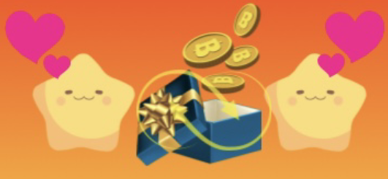
④ "Point Shop" wird implementiert
・ Es kann gegen digitale Elemente usw. nach Punkten ausgetauscht werden
→ Eines der zukünftigen Highlights ist "Digital Pet NFT"!!Wenn Sie NFT besitzen, können Sie wie "Tamagotchi" trainieren und dabei Token usw. bekommen!!Das gesagt.Die Altersgruppe von "Tamagotchi" -Nutzern, die mehrere Epidemien hatten, ist breit, und das Bild dieser NFT -Version scheint ein Inhalt zu sein, den jeder genießen kann, während sie Frische und Nostalgie spüren!!
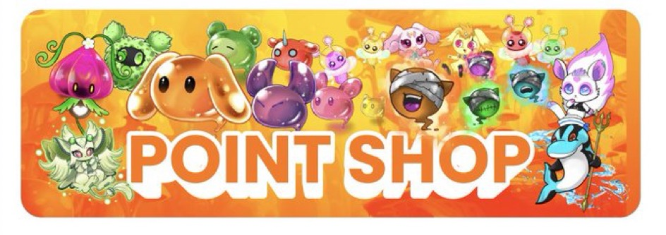
⑤ Das Werbegeschenk mit Punkten abgehalten
・ Werbegeschenkveranstaltungen wie AL nur für diejenigen, die die verdienten Punkte verwenden, werden abgehalten.
→ Zusätzlich zu 700 berühmten NFT -Sammlungen in Japan wird neben der neuen Zusammenarbeit des Netzwerks von Japan DAO und Smart Pocket das seltene Al des sehr beliebten Projekts erwartet.Zu diesem Zeitpunkt wird erwartet, dass der Gewinn des Werbegeschenk -Events durch die Verwendung von Punkten vorteilhaft sein wird.Sie können sich auf die Wahrscheinlichkeit verlassen, nicht auf das Glück!
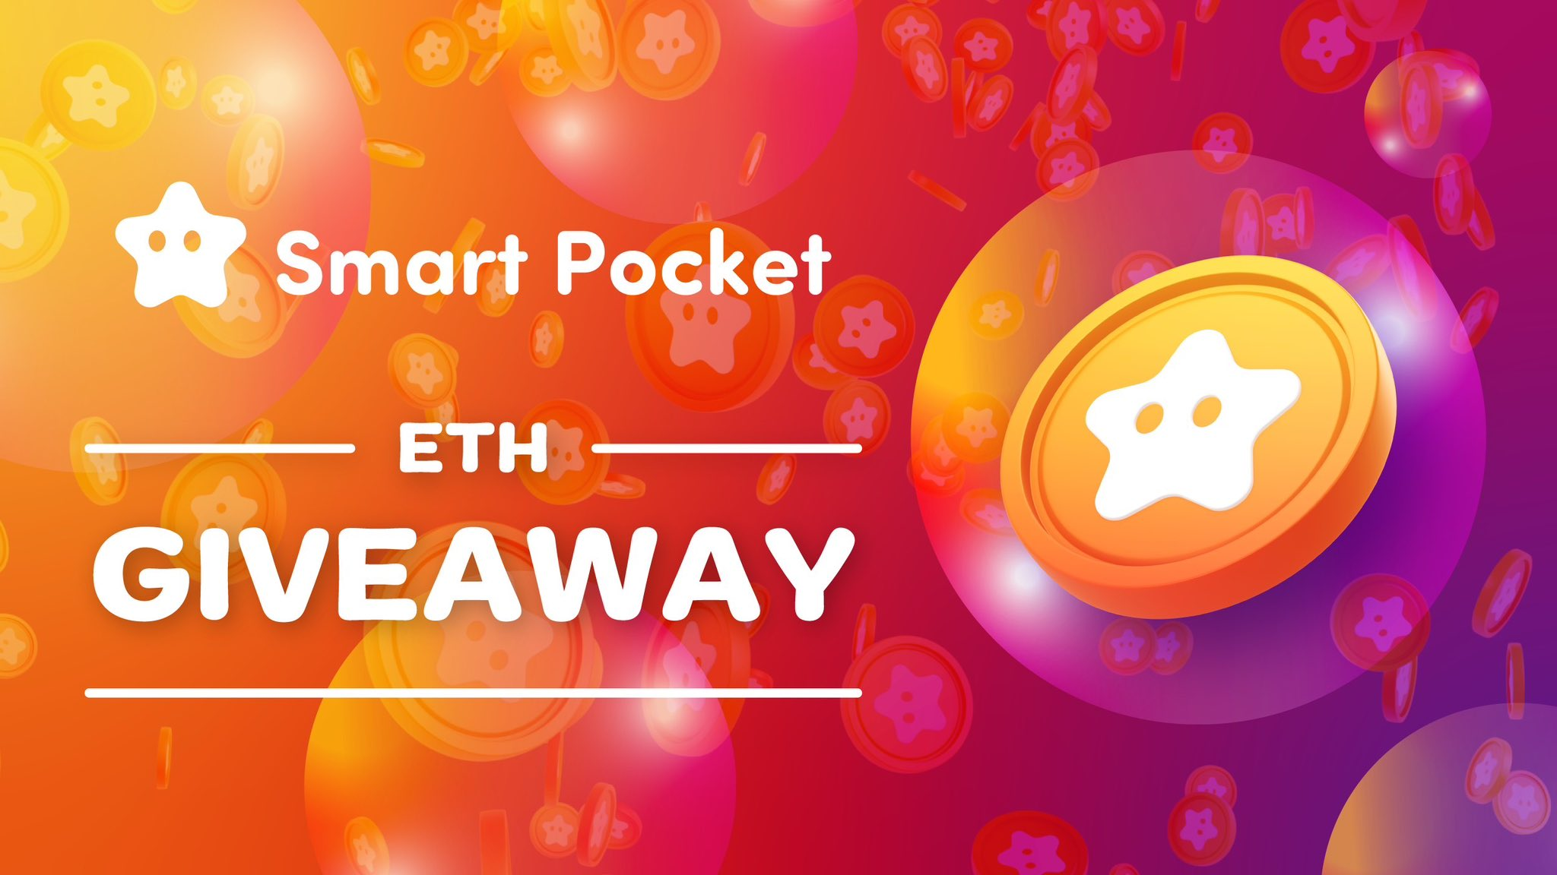
Japan NFTs große Versammlung ist auf Twitter -Trends. Vielen Dank für Ihre Teilnahme!Lassen Sie uns Japan NFT gemeinsam von Twitter -Nutzern an die Welt liefern. 701%7ctwcon%5ES1_ & ref_url = https%3a%2f% 2Fnote.com%2Fpreview%2Fpreview%2Fnbe261D7CA12C%3FPREV_ACCESS_KEY%BF08E33771F45C8
⑥ Maßnahmen in Zusammenarbeit mit verschiedenen Gemeinden
・ Wir planen, in Zusammenarbeit mit verschiedenen lokalen Regierungen in Japan NFT zu schaffen.
→ Es wird erwartet, dass NFTs mit eingehenden Menschen, die nach Japan kommen und inländische Reisen genießen, auf Reisen in die Gegend in die Gegend genutzt werden.Darüber hinaus führt das Halten dieses NFT auch zu Punkten und Token.Die Beteiligung großer inländischer Unternehmen wird fortgesetzt, und die Dynamik für NFT, die als nationale Politik bezeichnet werden kann, wird voraussichtlich in Zukunft zunehmen!
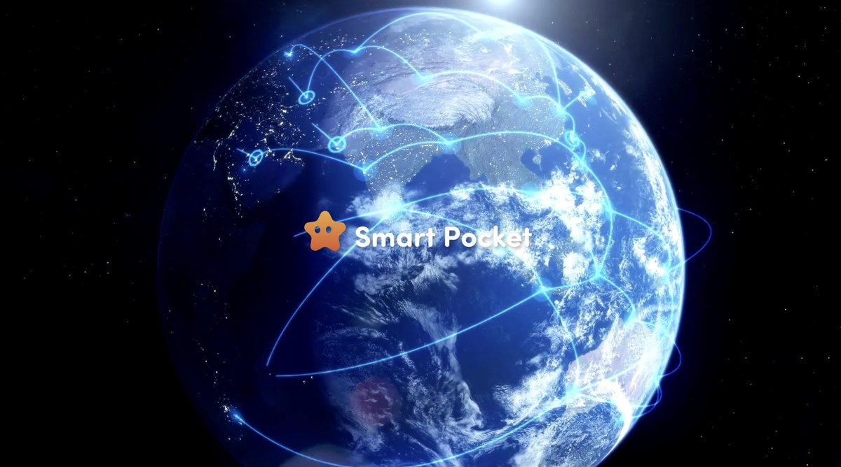
Diesmal kann ich nicht mit vielen Inhalten sprechen.
Sowohl Kaninchen als auch Hörner sind wahrscheinlich immer mehr Augenanzüge in den zukünftigen Trends von "Smart Pocket" und "Japan Dao"!Lassen Sie uns diese Aufregung genießen, um die neue Ära zu öffnen!!
Wenn sich die SP -Familie versammelt, werden Sie sicherlich erreicht. Das Passwort ist SP🌟
Wir werden weiterhin neue Informationen an Benutzer liefern, sobald das SMAPKE -Magazin in Zukunft ist.
Wenn Sie an Ihrer intelligenten Tasche interessiert sind, folgen Sie dem offiziellen X -Konto mit "Smapke Magazine".
Offizielles X -Konto: https: //twitter.com/smapocket
Offizielle Zwietracht: https: //discord.com/invite/smartpocket

